**○日立市補助金等交付規則**

昭和４５年９月１９日

規則第４２号

注　平成１５年３月から改正経過を注記した。

公益施設等に関する補助規則（昭和２８年規則第９号）の全部を次のように改正する。

（目的）

第１条　この規則は、法令、条例、その他の規則等に別に定めがあるもののほか、補助金等の交付の申請、決定及び使用等に関する基本的事項を定め、もって補助金等に係る予算の執行の適正化を図ることを目的とする。

（定義）

第２条　この規則において「補助金等」とは、市が交付する次に掲げるものをいう。

(1)　補助金

(2)　利子補給金

(3)　事業共催の場合の負担金

(4)　その他相当の反対給付を受けない給付金のうち市長が指定するもの

２　この規則において「補助事業等」とは、補助金等の交付の対象となる事務又は事業をいう。

３　この規則において「補助事業者」とは、補助金等の交付の決定を受けて、補助事業等を行う者をいう。

４　この規則において「間接補助金等」とは、次に掲げるものをいう。

(1)　補助事業者が相当の反対給付を受けないで交付する給付金で、補助金等を直接又は間接にその財源の全部又は一部とし、かつ、当該補助金等の交付の目的にしたがって交付するもの

(2)　利子補給金又は利子の軽減を目的とする前号の給付金の交付を受ける者が、その交付の目的にしたがい利子を軽減して融通する資金

５　この規則において「間接補助事業等」とは、前項第１号の給付金の交付又は同項第２号の資金の融通の対象となる事務又は事業をいう。

６　この規則において「間接補助事業者」とは、間接補助事業等を行う者をいう。

（平１５規則３３・全改）

（補助金等の交付対象）

第３条　補助金等は、市長が公益上必要があると認める事務又は事業を行う者に対し、予算の範囲内においてその施行に必要な経費の全部又は一部について交付する。

（交付の申請）

第４条　補助金等の交付を受けようとする者（以下「申請者」という。）は、補助金等交付申請書（様式第１号）に、次に掲げる書類を添えて所定の期日までに市長に提出しなければならない。

(1)　事業計画書（様式第２号）

(2)　収支予算書（様式第３号）

(3)　工事設計図書

(4)　その他市長が必要とする書類

２　前項の規定にかかわらず、申請者は、補助事業等の目的及び内容により市長が必要がないと認めるときは、前項に掲げる書類の全部又は一部若しくは記載事項の一部を省略することができる。

（平１５規則３３・全改）

（交付の決定）

第５条　市長は、前条の申請があったときは、当該申請に係る書類を審査し、必要に応じて現地調査等を行い、補助金等交付決定審査調書（様式第４号）を作成の上、補助金等の交付の適否を決定する。

２　前項の場合において、市長は、補助金等の適正な交付を行うために必要があると認めるときは、補助金等の交付の申請に係る事項につき、当該補助事業等の遂行が困難とならない範囲において修正を加え、又は補助金等の交付の目的を達成するために必要な指示若しくは条件を付することができる。

（平１５規則３３・全改）

（決定の通知）

第５条の２　市長は、補助金等の交付を決定したときは、補助金等交付決定通知書（様式第５号）により申請者に通知する。

２　前項の通知は、別に定めがあるものを除き、補助金等の交付の申請があった日の翌日から起算して１４日以内に行うものとする。

（平１５規則３３・追加）

（計画の変更承認）

第６条　補助事業者は、次の各号のいずれかに該当する場合には、遅滞なく補助事業等計画変更申請書（様式第６号）を市長に提出し、その承認を受けなければならない。ただし、軽微な変更については、この限りでない。

(1)　補助金等に要する予算を変更しようとするとき。

(2)　補助事業等の内容を変更しようとするとき。

(3)　補助事業等を中止し、又は廃止しようとするとき。

２　補助事業者は、補助事業等が予定の期間内に完了しないとき、又は補助事業等の遂行が困難となったときは、遅滞なくその原因及びこれに対する措置を市長に報告し、その指示を受けなければならない。

３　市長は、第１項の申請書の提出があった場合、又は前項の報告があった場合には、補助金等の交付の決定を取り消し、又は変更することができる。

４　市長は、前項の規定により、補助金等の交付の決定を取り消し、又は変更したときは、速やかに、補助金等交付決定変更通知書（様式第７号）により補助事業者に通知する。

（平１５規則３３・一部改正）

（実績報告）

第６条の２　補助事業者は、補助事業等が完了したときは、補助事業等実績報告書（様式第８号）に次に掲げる書類を添えて市長に提出しなければならない。ただし、市長が指定する補助金等にあっては、書類の全部又は一部を省略することができる。

(1)　収支決算書（様式第９号）

(2)　その他市長が必要とする書類

２　前項の規定は、補助事業等が市の会計年度内に完了しない場合における当該年度に係る補助事業等の実績報告又は補助事業等の中止若しくは廃止について市長の承認を受けた場合に準用する。

（平１５規則３３・追加）

（補助金等の額の確定等）

第６条の３　市長は、前条第１項の実績報告書の提出があった場合には、報告書等の書類の審査及び必要に応じて行う現地調査等により、その補助事業等の成果が補助金等の交付の決定の内容及びこれに付した条件に適合するものであるかを調査し、適合すると認めたときは、交付すべき補助金等の額を確定し、補助金等確定通知書（様式第１０号）により補助事業者に通知するものとする。ただし、補助金等の確定額が交付決定を受けた額と同額である場合については、この限りでない。

（平１５規則３３・追加）

（補助金等の交付の時期）

第７条　補助金等は、補助事業者が補助事業等を完了した後において交付するものとする。ただし、市長において特に必要があると認めるときは、補助事業等の性質及び補助金等の額を勘案し、当該補助事業等の完了前に補助金等の全部又は一部を概算払若しくは前金払として交付することができる。

（平１５規則３３・一部改正）

（交付の請求）

第８条　補助事業者は、前条の規定により補助金等の交付を受けようとするときは、補助金等交付請求書（様式第１１号）に次に掲げる書類を添えて市長に提出しなければならない。ただし、市長が指定する補助金等にあっては、書類の全部又は一部を省略することができる。

(1)　補助金等確定通知書の写し（第６条の３ただし書の規定による請求の場合、又は概算払若しくは前金払の請求の場合にあっては、補助金等交付決定通知書の写し又は補助金等交付決定変更通知書の写し）

(2)　その他市長が必要とする書類

（平１５規則３３・全改）

（補助事業等の遂行等の命令）

第８条の２　市長は、補助事業等が補助金等の交付の決定の内容又はこれに付した条件若しくは指示事項にしたがって行われていないと認めるときは、補助事業者に対し、補助事業等の計画にしたがって遂行すべきことを命ずることができる。

２　市長は、補助事業者が前項の命令に違反したときは、当該補助事業者に対し、補助事業等の遂行の一時停止を命ずることができる。

（平１５規則３３・追加）

（交付の決定の取消し）

第９条　市長は、補助事業等について次の各号のいずれかに該当すると認めるときは、補助金等の交付の決定の全部又は一部を取り消すことができる。

(1)　虚偽その他不正の手段により補助金等の交付を受けたとき。

(2)　補助金等を他の用途に使用したとき。

(3)　前各号のほか、補助事業等に関し、補助金等の交付の決定の内容及びこれに付した条件に違反したとき、又は市長の指示に従わなかったとき。

２　市長は、間接補助事業等について前項に規定する事実があると認めるときは、補助事業者に対し、当該間接補助金等に係る補助金等の交付の決定の全部又は一部を取り消すことができる。

（平１５規則３３・一部改正）

（補助金等の返還）

第１０条　市長は、第６条第３項又は前条の規定により補助金等の交付の決定を取り消した場合において、当該取消しに係る部分について既に補助金等が交付されているときは、補助金等返還通知書（取消分）（様式第１２号）により、期限を定めてその返還を命ずるものとする。

２　市長は、第６条の３の規定により補助事業者に交付すべき補助金等の額を確定した場合において、既にその額を超える補助金等が交付されているときは、補助金等返還通知書（超過交付分）（様式第１３号）により、期限を定めてその返還を命ずるものとする。

（平１５規則３３・一部改正）

（財産処分の制限）

第１１条　補助事業者は、補助事業等により取得し、又は効用の増加した財産で次に掲げるものを補助金等の交付の目的に反して使用し、譲渡し、交換し、貸し付け、又は担保に供してはならない。ただし、補助事業者が交付を受けた補助金等の全部に相当する金額を市に納付した場合並びに補助金等の交付の目的及び当該財産の耐用年数を勘案して市長が定める期間を経過した場合その他市長が特に必要と認める場合は、この限りでない。

(1)　不動産及びその従物

(2)　機械及び重要な器具で市長が指定するもの

(3)　その他市長が特に指定するもの

（平１５規則３３・追加）

（帳簿等の整備）

第１２条　補助事業者は、補助事業等に係る収入及び支出を明らかにした帳簿及び関係書類を整備し、これを相当期間保管しておかなければならない。

（平１５規則３３・追加）

（立入調査等）

第１３条　市長は、補助金等に係る予算の執行の適正を期するため必要があるときは、補助事業者若しくは間接補助事業者に対し報告を求め、又は関係職員をその事務所等に立ち入らせ、当該補助事業等又は間接補助事業等に係る帳簿、関係書類その他の物件を調査させ、若しくは関係者に説明を求めることができる。

２　前項の規定により立入調査を行う職員は、その身分を示す証票を携帯し、関係者の請求があるときは、これを提示しなければならない。

３　補助事業者は、間接補助金等の交付の決定に当たっては、市長が必要に応じて間接補助事業者に対し報告を求め、調査若しくは検査に立ち会わせ、又は関係職員をその事務所等に立ち入らせ、当該間接補助事業等に係る帳簿、関係書類その他の物件を調査させ、若しくは関係者に説明を求めることがある旨の条件を付さなければならない。ただし、市長が指定する補助金等については、この限りでない。

（平１５規則３３・追加）

（その他）

第１４条　この規則に定めるもののほか必要な事項は、市長が別に定める。

（平１５規則３３・旧第１１条繰下）

附　則

（施行期日）

１　この規則は、公布の日から施行する。

（平１６規則６５・旧附則・一部改正）

（十王町の編入に伴う特例）

２　十王町の編入の日前に十王町補助金等交付に関する規則（昭和４３年十王町規則第８号。以下「十王町規則」という。）の規定により交付決定された補助金等については、この規則の規定にかかわらず、十王町規則の例による。

（平１６規則６５・追加）

附　則（昭和５０年規則第４２号）

この規則は、公布の日から施行する。

附　則（平成元年規則第１号）

（施行期日）

１　この規則は、公布の日から施行する。

（経過措置）

２　この規則の施行の際、現に使用している帳票は、補正して当分の間使用することができる。

附　則（平成１５年規則第３３号）

（施行期日）

１　この規則は、平成１５年４月１日から施行する。

（経過措置）

２　この規則の施行の際、現に使用している帳票は、補正して当分の間使用することができる。

附　則（平成１６年規則第６５号）

この規則は、平成１６年１１月１日から施行する。

附　則（平成１７年規則第２１号）

この規則は、平成１７年４月１日から施行する。

附　則（平成２８年規則第１９号）

（施行期日）

１　この規則は、平成２８年４月１日から施行する。

（経過措置）

２　この規則の施行前にされた処分又はこの規則の施行前にされた申請に係る不作為に係るものについては、なお従前の例による。

３　この規則の施行の際現に使用している帳票は、補正して当分の間使用することができる。

附　則（令和３年規則第１３号）

（施行期日）

１　この規則は、公布の日から施行する。ただし、第１条（日立市都市公園条例施行規則様式第１３号、日立市青果物卸売市場整備統合促進資金貸付規則様式第１号、日立市契約規則様式第８号、様式第９号及び様式第１８号、日立市公害防止施設資金保証料補助金交付規則様式第１号、日立市補助金等交付規則様式第１号、様式第６号、様式第８号及び様式第１１号、日立市遺児福祉金支給条例施行規則様式第１号、様式第５号及び様式第６号、日立市緑の保全と緑化の推進に関する条例施行規則様式第１２号、日立市防犯灯の設置等の補助に関する規則様式第２号及び様式第３号、日立市生活保護法施行細則様式第２３号並びに日立市議会政務活動費の交付に関する条例施行規則様式第１号、様式第３号及び様式第４号の改正規定に限る。）、第２条（日立市農業近代化資金等利子補給金交付規則様式第１号及び様式第３号の改正規定に限る。）、第３条（日立市会計規則様式第４２号及び様式第５１号並びに日立市契約規則様式第２号の改正規定に限る。）、第９条、第１１条、第１４条及び第２０条の規定は、令和３年４月１日から施行する。

（経過措置）

２　前項ただし書に掲げる規定による改正後のそれぞれの規則の規定（日立市青果物卸売市場整備統合促進資金貸付規則様式第１号、日立市公害防止施設資金保証料補助金交付規則様式第１号、日立市補助金等交付規則様式第１号、様式第６号、様式第８号及び様式第１１号、日立市遺児福祉金支給条例施行規則様式第１号、様式第５号及び様式第６号、日立市議会政務活動費の交付に関する条例施行規則様式第１号、様式第３号及び様式第４号並びに日立市農業近代化資金等利子補給金交付規則様式第１号及び様式第３号に限る。）は、令和３年度以後に行う申請並びに当該申請に係る報告、請求及び届出について適用し、令和２年度以前の申請並びに当該申請に係る報告、請求及び届出については、なお従前の例による。

３　この規則の施行の際現に使用している帳票は、補正して当分の間使用することができる。

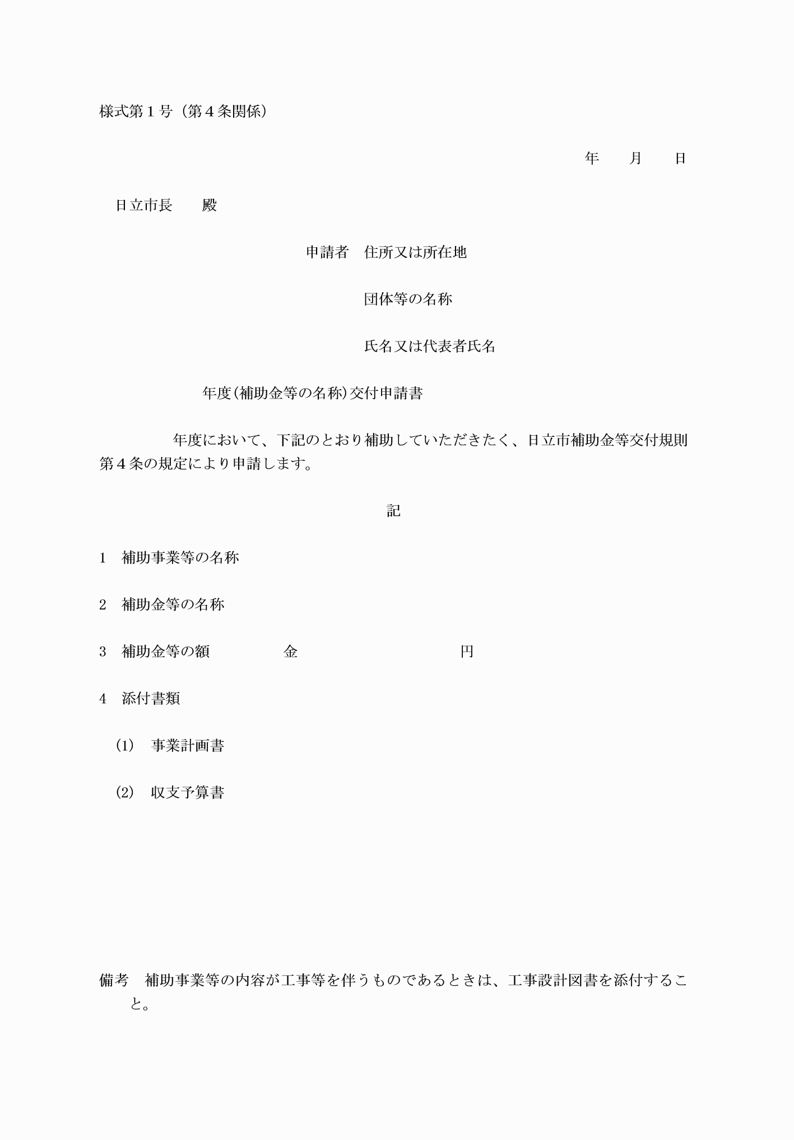

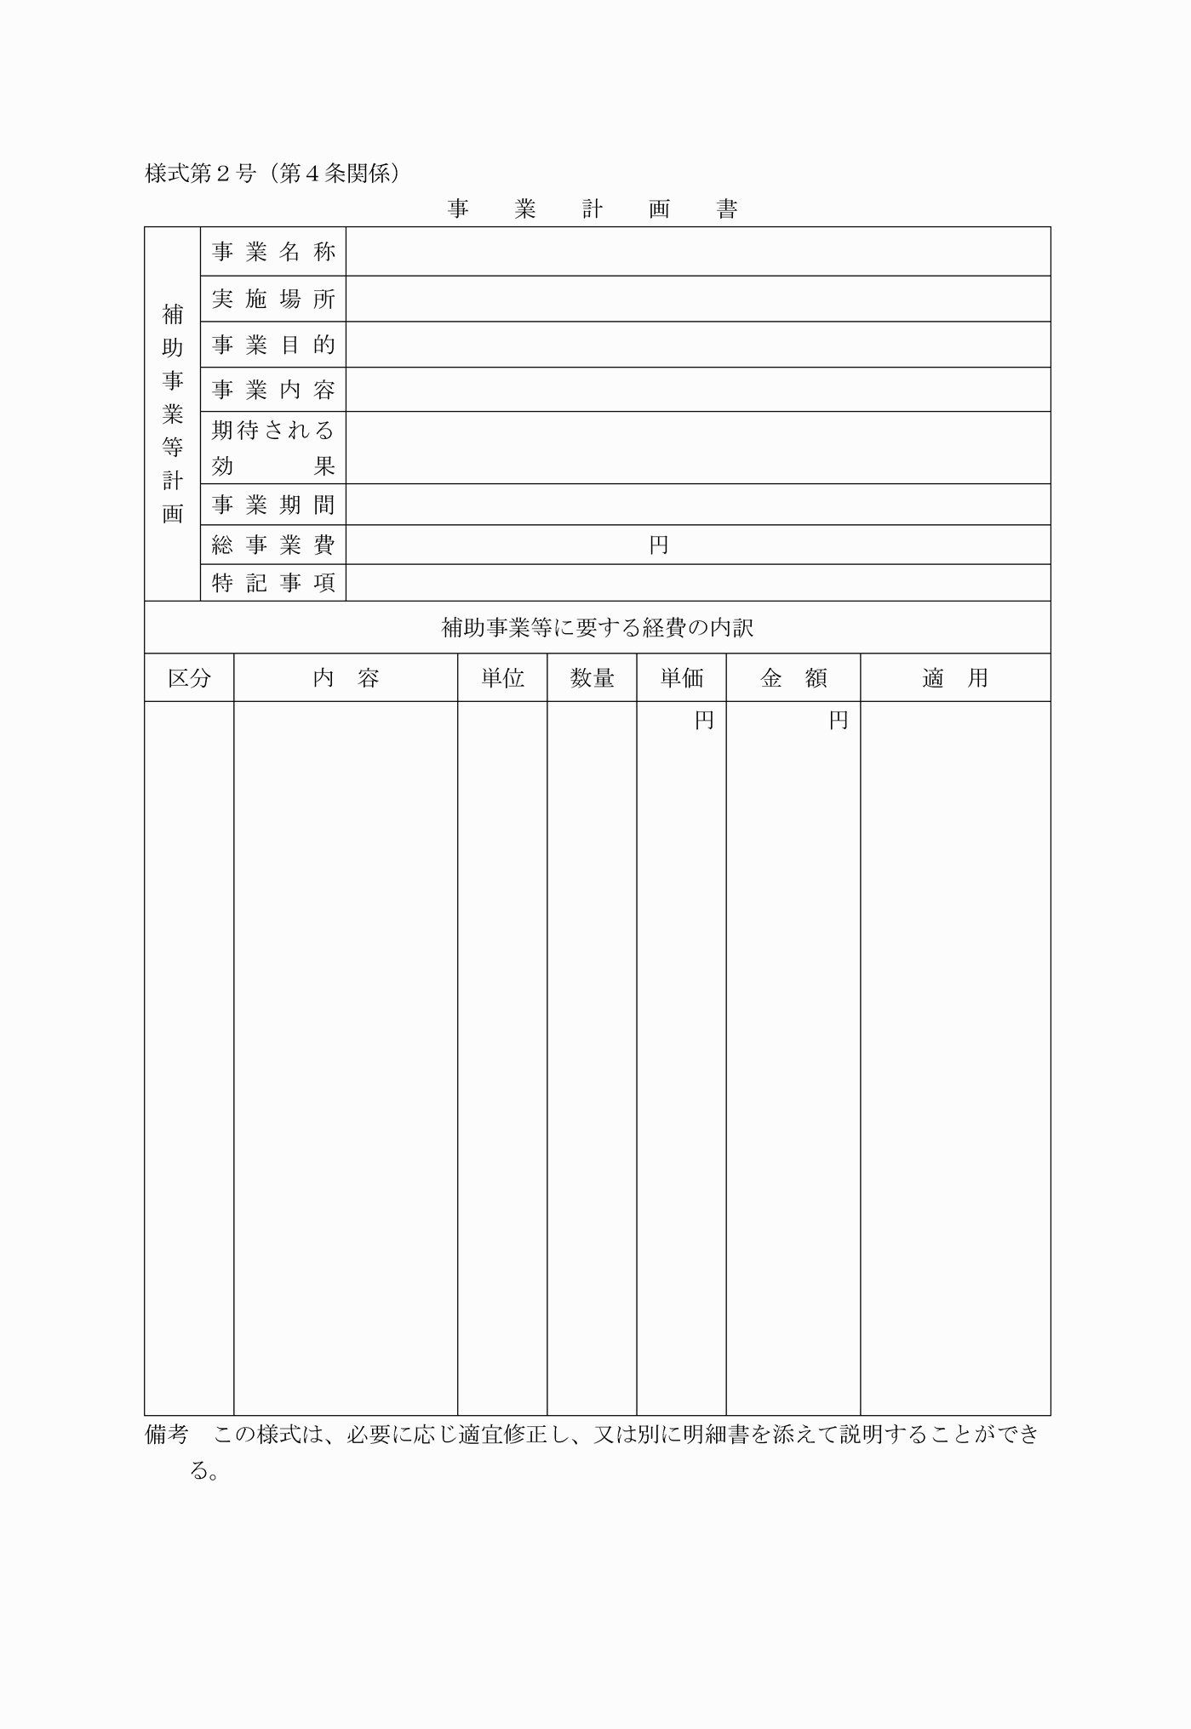

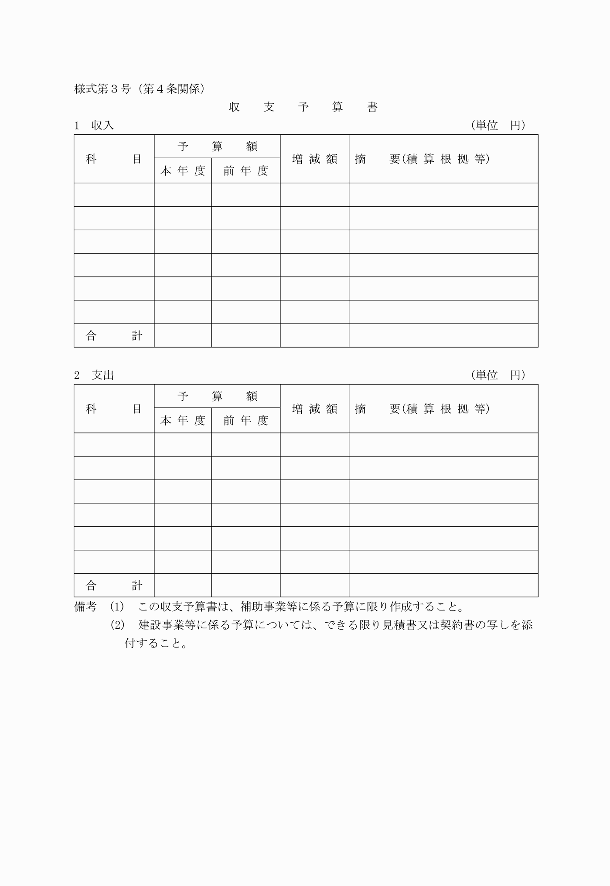

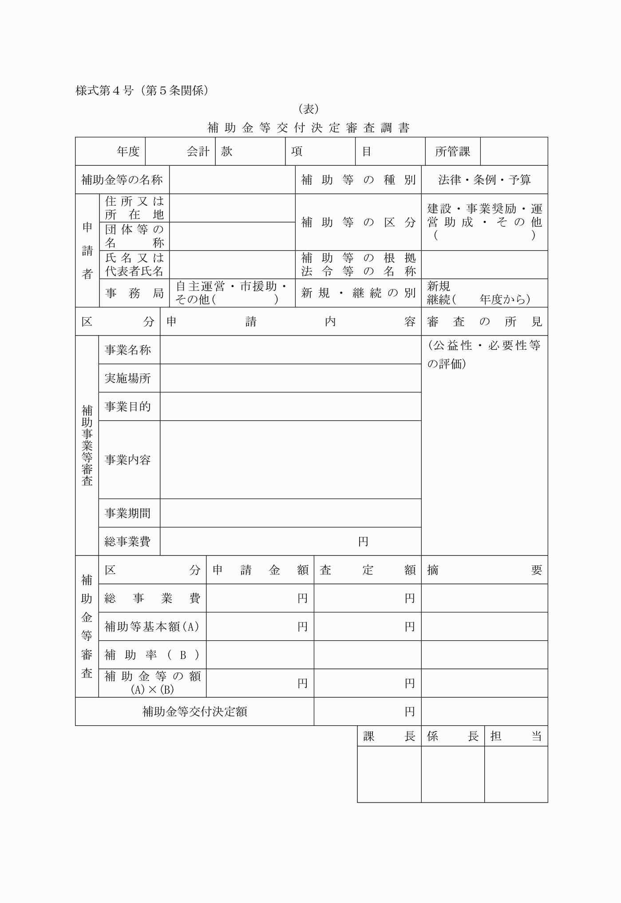

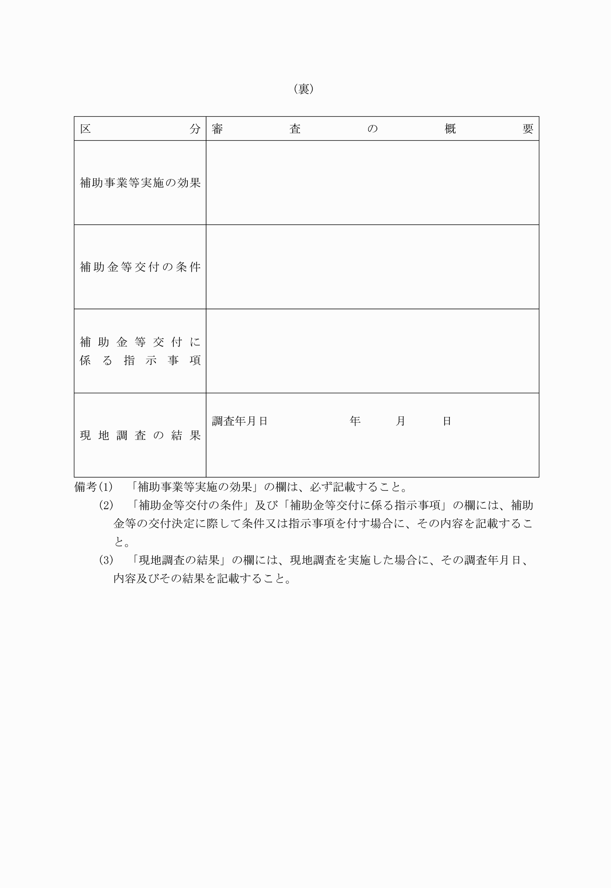

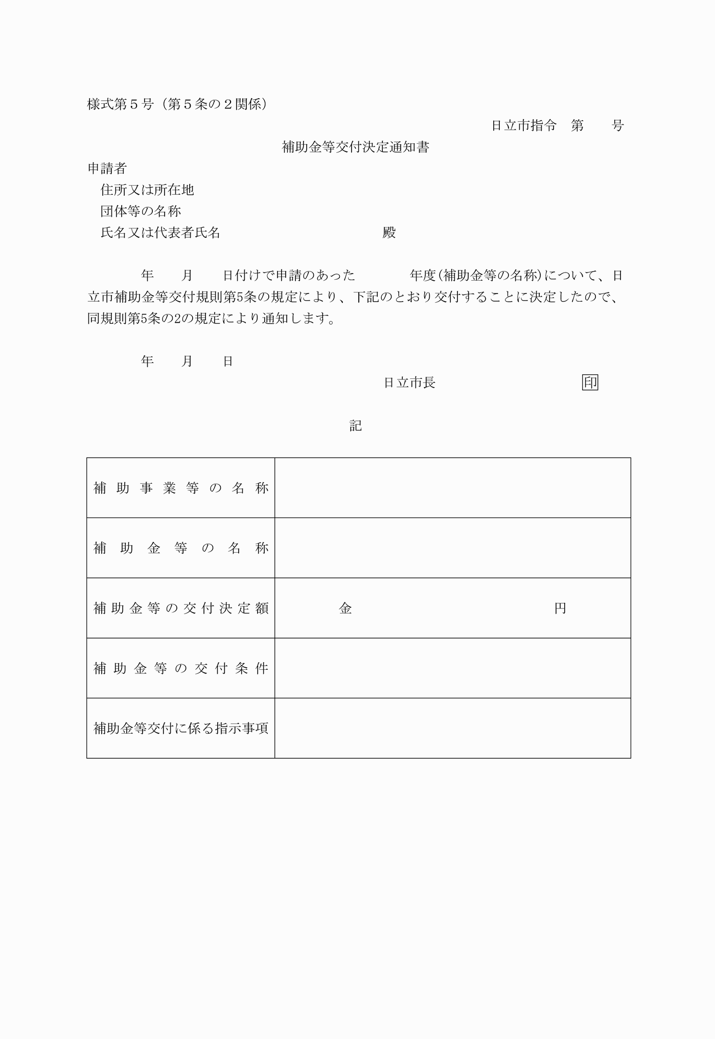

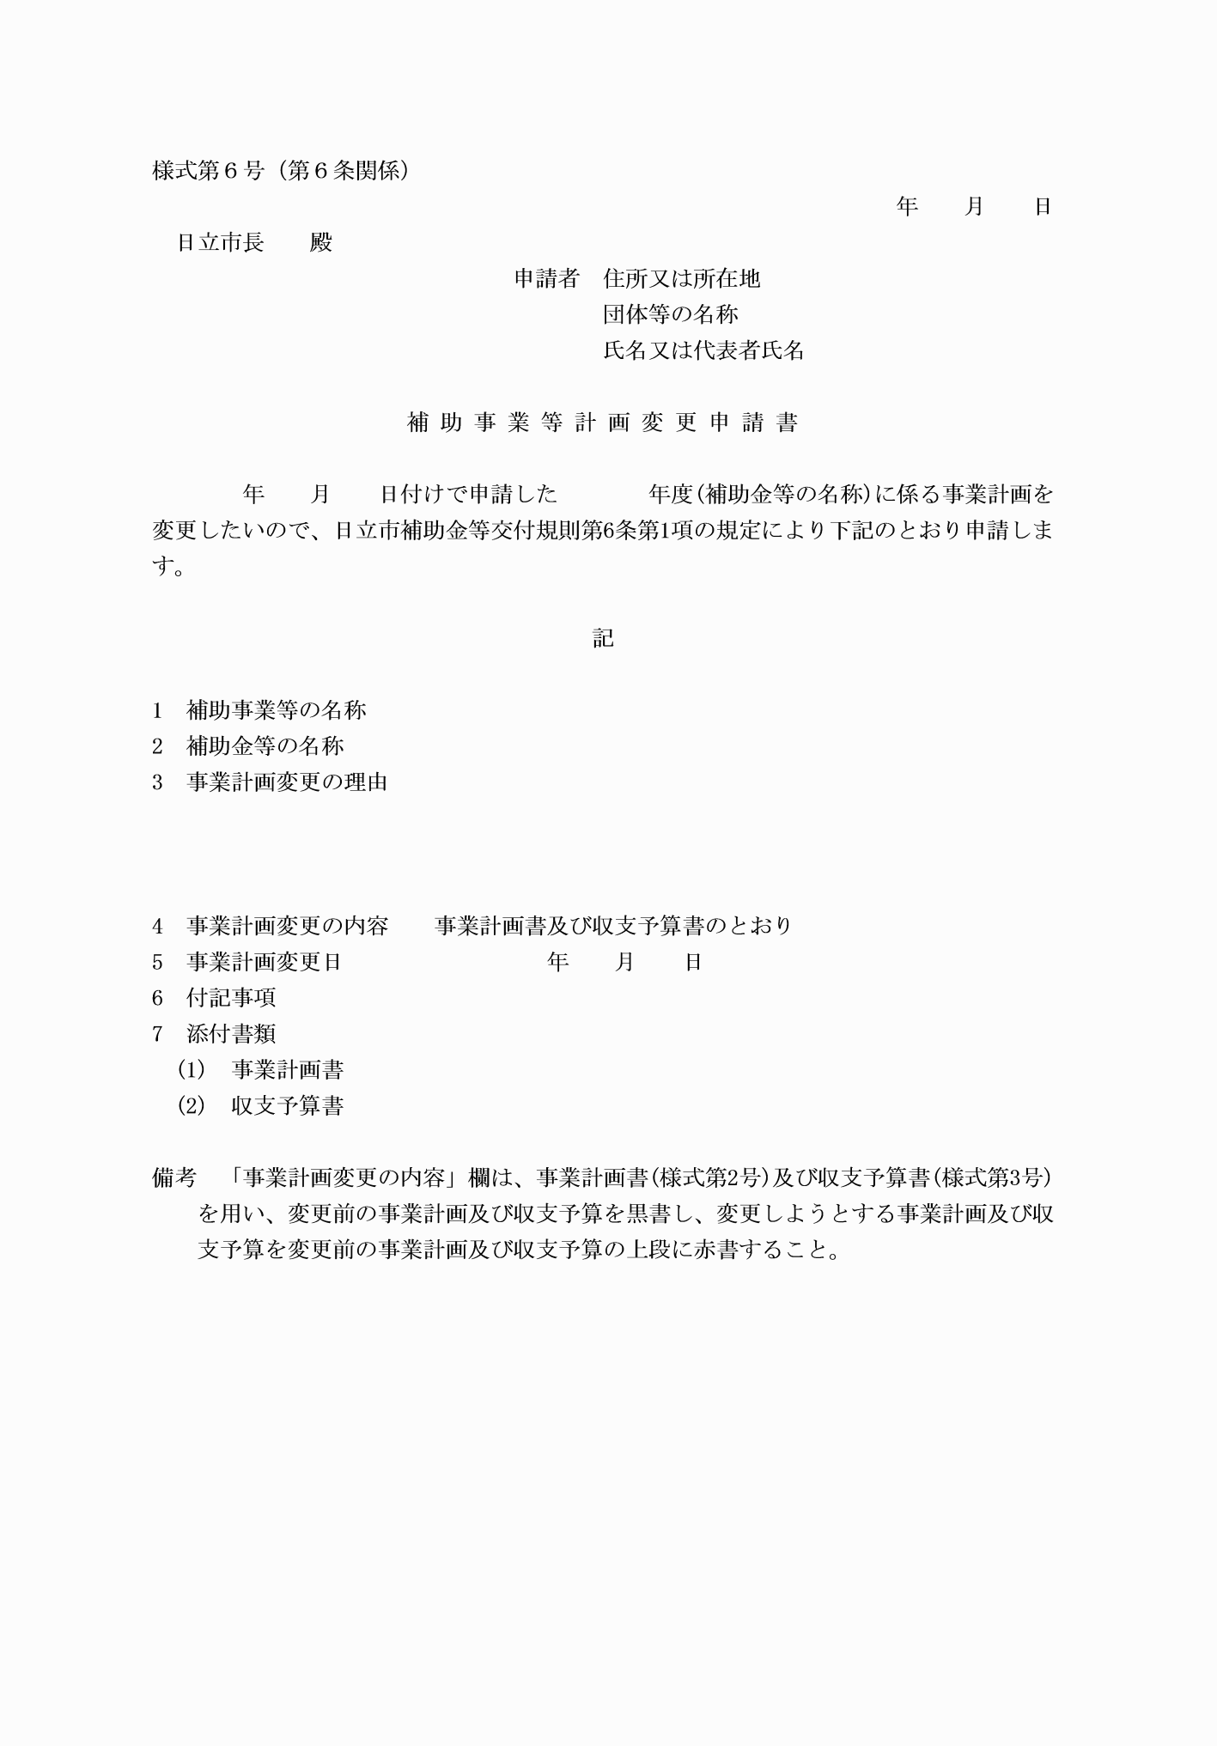

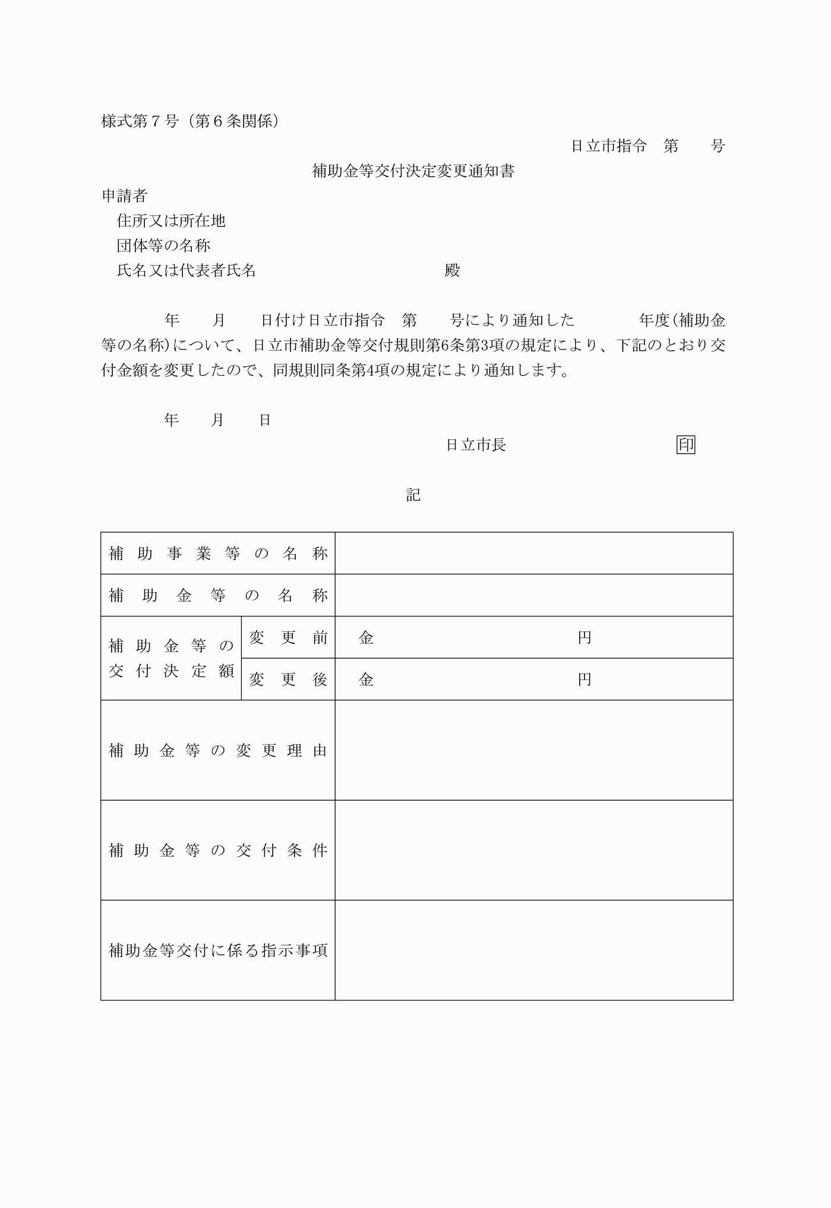

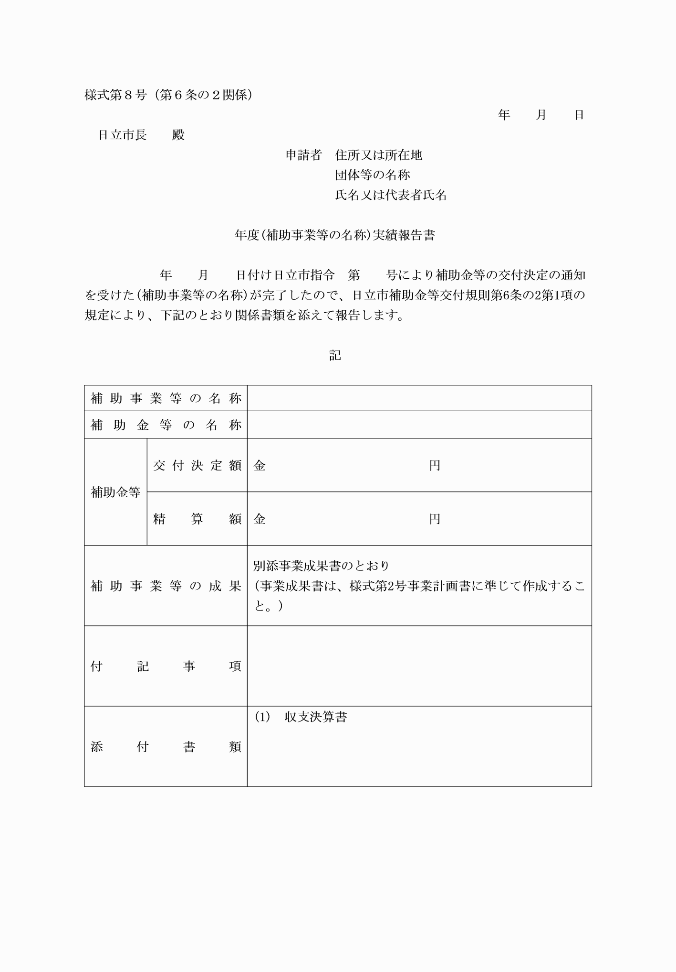

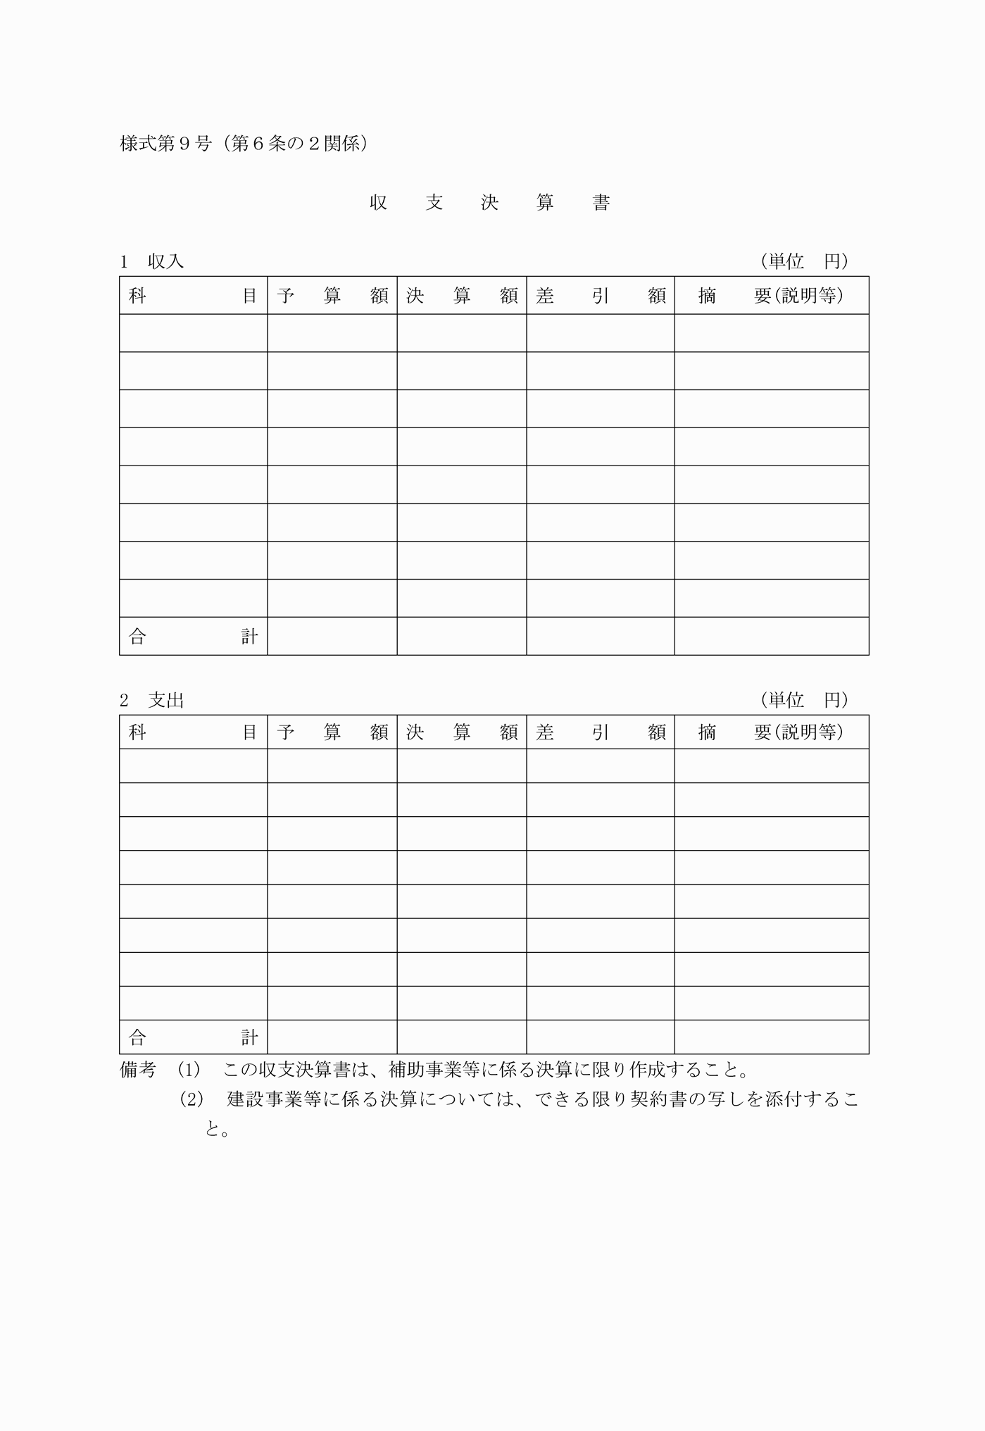

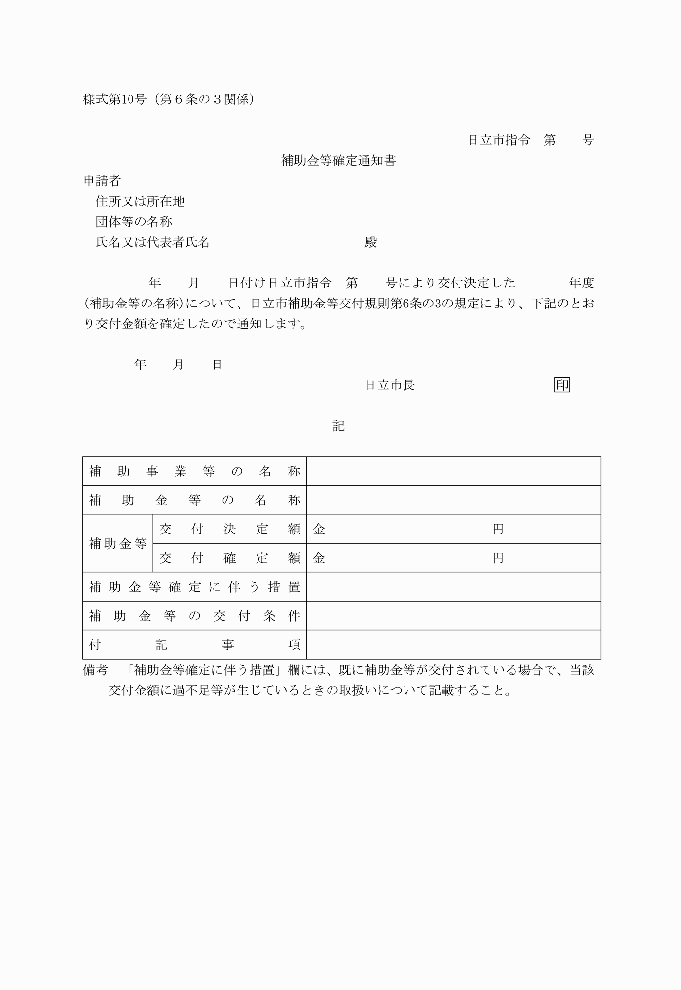

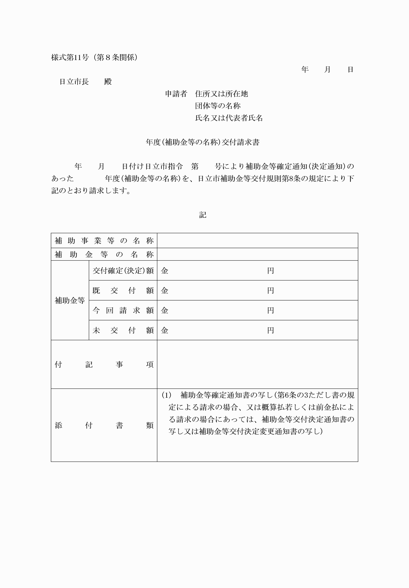

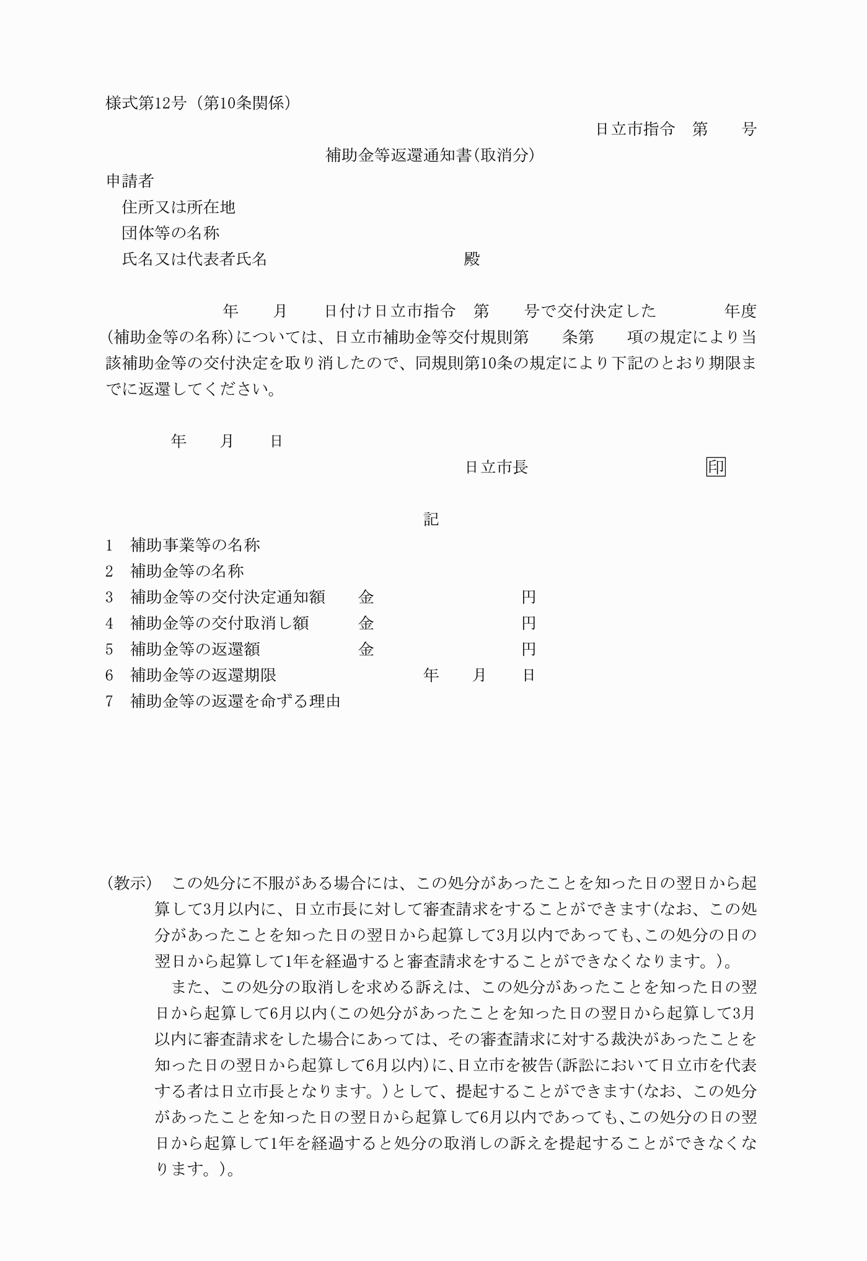

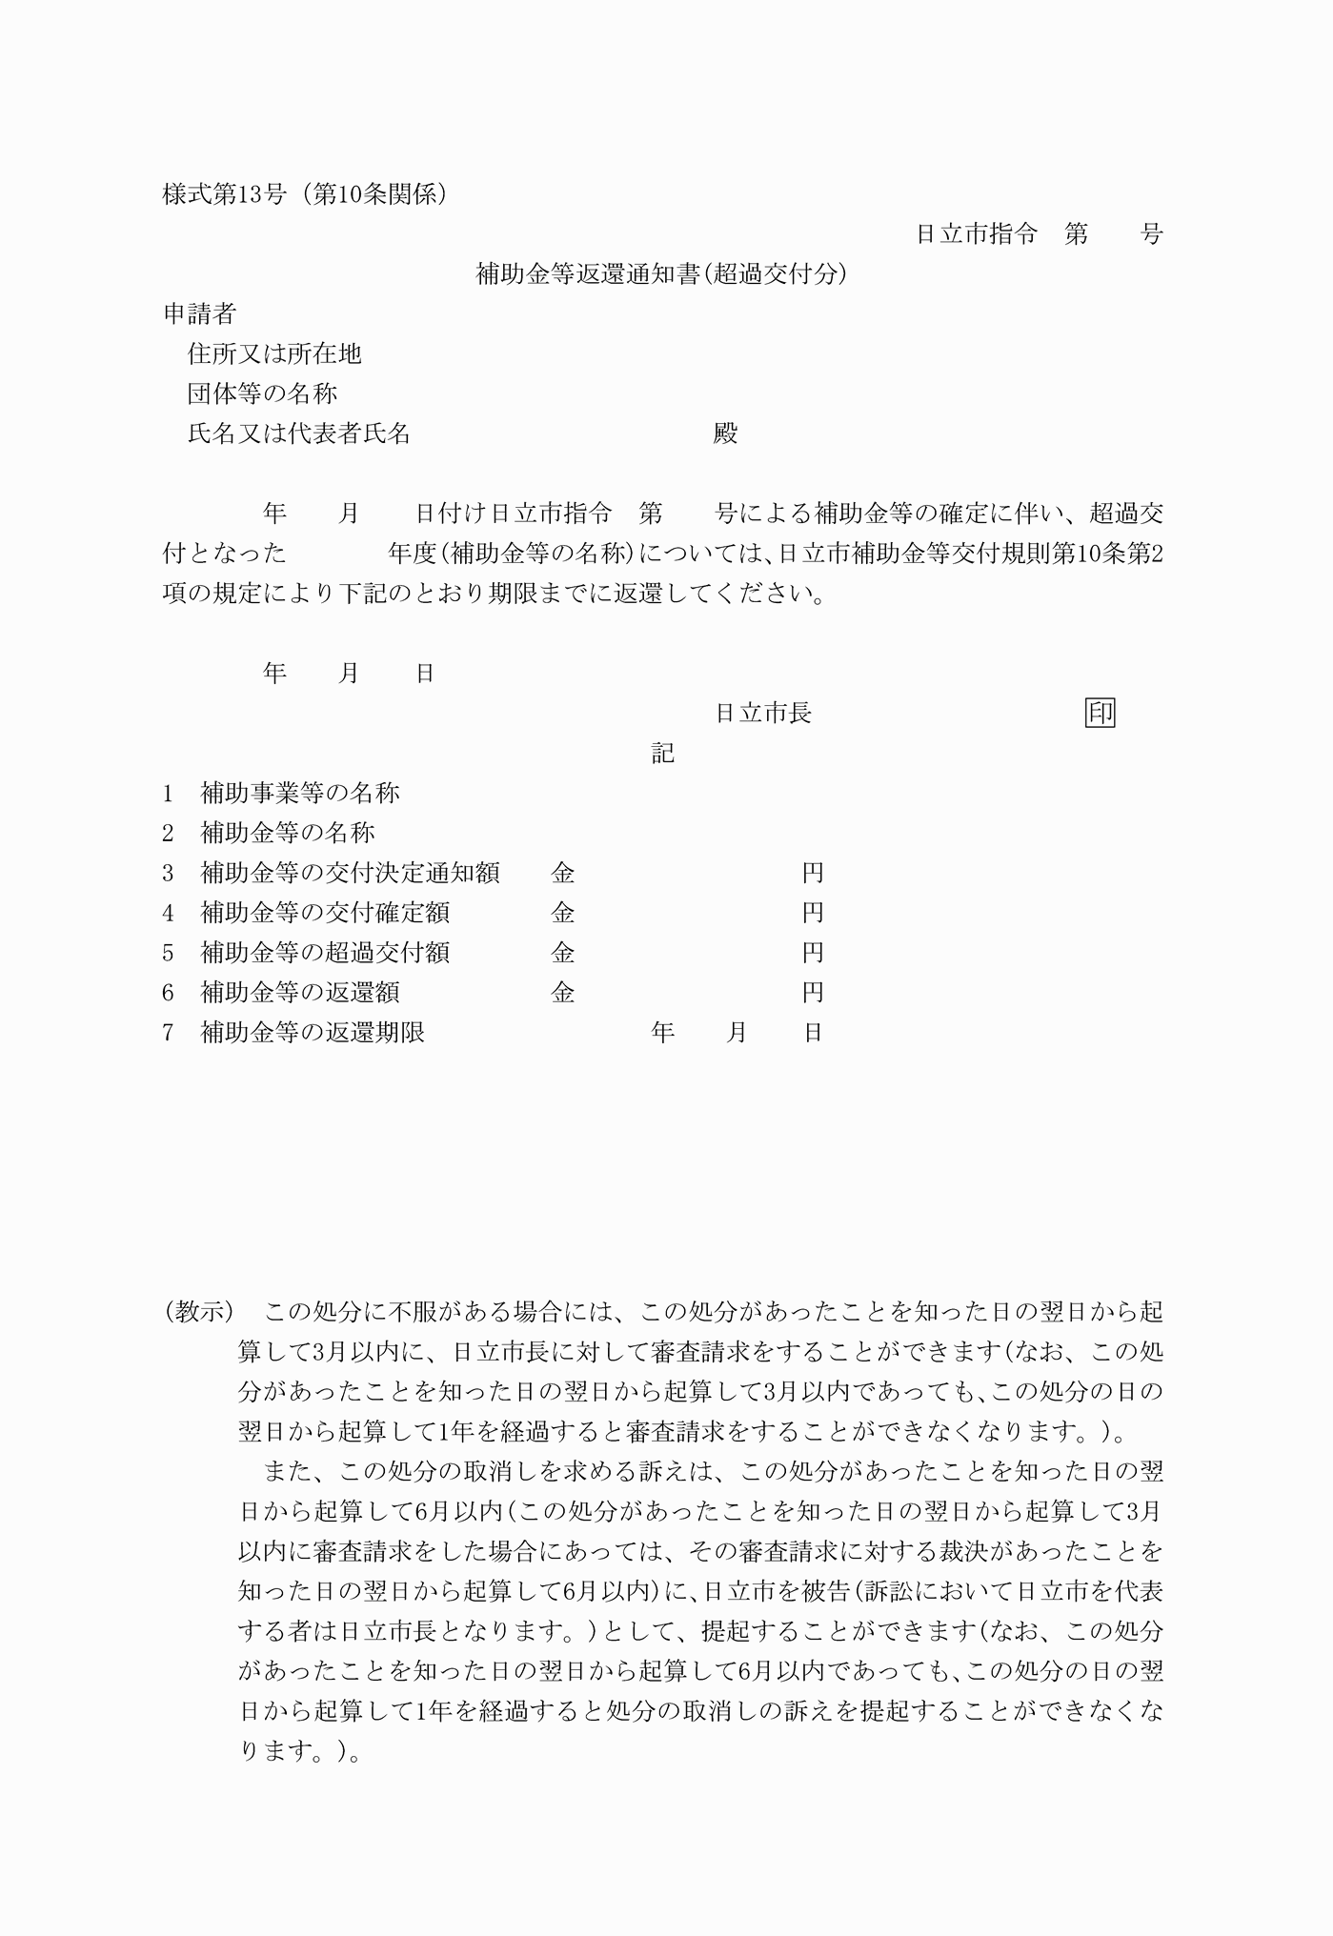

様式第１号（第４条関係）

（平１５規則３３・全改、令３規則１３・一部改正）

様式第２号（第４条関係）

様式第３号（第４条関係）

様式第４号（第５条関係）

様式第５号（第５条の２関係）

様式第６号（第６条関係）

（平１５規則３３・追加、令３規則１３・一部改正）

様式第７号（第６条関係）

様式第８号（第６条の２関係）

（令３規則１３・一部改正）

様式第９号（第６条の２関係）

様式第１０号（第６条の３関係）

様式第１１号（第８条関係）

（令３規則１３・一部改正）

様式第１２号（第１０条関係）

（平１５規則３３・追加、平１７規則２１・平２８規則１９・一部改正）

様式第１３号（第１０条関係）

（平１５規則３３・追加、平１７規則２１・平２８規則１９・一部改正）